

**Солтүстік Қазақстан облысы Қызылжар ауданының шалғайдағы елді мекендерде тұратын балаларды жалпы білім беретін мектептерге тасымалдау схемасы мен тәртібін бекіту туралы**

Солтүстік Қазақстан облысы Қызылжар ауданы әкімдігінің 2023 жылғы 27 желтоқсандағы № 344 қаулысы. Солтүстік Қазақстан облысының Әділет департаментінде 2023 жылғы 27 желтоқсанда № 7666-15 болып тіркелді

      Қазақстан Республикасының 2001 жылғы 23 қаңтардағы "Қазақстан Республикасындағы жергілікті мемлекеттік басқару және өзін-өзі басқару туралы" Заңының 31-бабына, "Автомобиль көлігі туралы" Заңының 14-бабы 3-тармағы 3-1) тармақшасына сәйкес, Қазақстан Республикасының "Құқықтық актілер туралы" Заңының 27-бабына, Қазақстан Республикасы Инвестициялар және даму министрінің міндетін атқарушысының 2015 жылғы 26 наурыздағы № 349 "Автомобиль көлігімен жолаушылар мен багажды тасымалдау қағидаларын бекіту туралы" бұйрығымен бекітілген Автомобиль көлігімен жолаушылар мен багажды тасымалдау қағидаларына (нормативтік құқықтық актілерді мемлекеттік тіркеу Тізілімінде № 11550 болып тіркелген) сәйкес, Солтүстік Қазақстан облысы Қызылжар ауданының әкімдігі ҚАУЛЫ ЕТЕДІ:

      1. Солтүстік Қазақстан облысы Қызылжар ауданының шалғайдағы елді мекендерде тұратын балаларды жалпы білім беретін мектептерге тасымалдау схемасы № 1, 2, 3, 4, 5, 6, 7, 8, 9, 10, 11, 12, 13, 14, 15, 16, 17, 18, 19, 20, 21 қосымшаларына сәйкес бекітілсін.

      2. Солтүстік Қазақстан облысы Қызылжар ауданының шалғайдағы елді мекендерде тұратын балаларды жалпы білім беретін мектептерге тасымалдаудың тәртібі № 22 қосымшаға сәйкес бекітілсін.

      3. "Солтүстік Қазақстан облысы Қызылжар ауданының шалғайдағы елді мекендерде тұратын балаларды жалпы білім беретін мектептерге тасымалдау схемасы мен тәртібін бекіту туралы" Солтүстік Қазақстан облысы Қызылжар ауданы әкімдігінің 2015 жылғы 16 қыркүйектегі № 428 қаулысының (нормативтік құқықтық актілерді мемлекеттік тіркеу Тізілімінде № 3415 болып тіркелген) күші жойылды деп танылсын.

      4. Осы қаулының орындалуын бақылау Солтүстік Қазақстан облысы Қызылжар ауданы әкімінің жетекшілік ететін орынбасарына жүктелсін.

      5. Осы қаулы алғашқы ресми жарияланған күннен кейін күнтізбелік он күн өткен соң қолданысқа енгізіледі.

|  |  |
| --- | --- |
| *Солтүстік Қазақстан облысы Қызылжар*  *ауданының әкімі* | *Ж. Садвокасов* |

|  |  |
| --- | --- |
|  | Солтүстік Қазақстан облысы |
|  | Қызылжар ауданы әкімдігінің |
|  | 2023 жылғы 27 желтоқсандағы |
|  | № 344 қаулысына № 1 қосымша |

**Асаново ауылының "Солтүстік Қазақстан облысы әкімдігінің білім басқармасы" коммуналдық мемлекеттік мекемесінің "Қызылжар ауданының білім бөлімі" коммуналдық мемлекеттік мекемесі "Асаново орта мектебі" коммуналдық мемлекеттік мекемесіне балаларды Михайловка, Толмачевка, Плоское ауылдарынан жеткізу сызбасы**

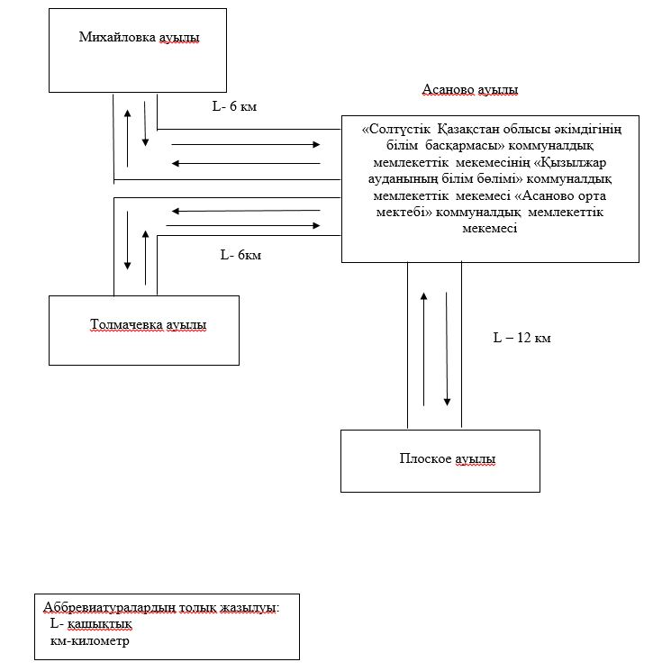

|  |  |
| --- | --- |
|  | Солтүстік Қазақстан облысы |
|  | Қызылжар ауданы әкімдігінің |
|  | 2023 жылғы 27 желтоқсандағы |
|  | № 344 қаулысына № 2 қосымша |

**Бескөл ауылының "Бескөл мектеп-колледжі" жауапкершілігі шектеулі серіктестігіне, "Солтүстік Қазақстан облысы әкімдігінің білім басқармасы" коммуналдық мемлекеттік мекемесінің "Қызылжар ауданының білім бөлімі" коммуналдық мемлекеттік мекемесінің "№2 Бескөл орта мектебі" коммуналдық мемлекеттік мекемесіне, "Солтүстік Қазақстан облысы әкімдігінің білім басқармасы" коммуналдық мемлекеттік мекемесінің "Қызылжар ауданының білім бөлімі" коммуналдық мемлекеттік мекемесінің "Парасат" мектеп-лицейі" коммуналдық мемлекеттік мекемесіне балаларды Бәйтерек ауылынан жеткізу сызбасы**

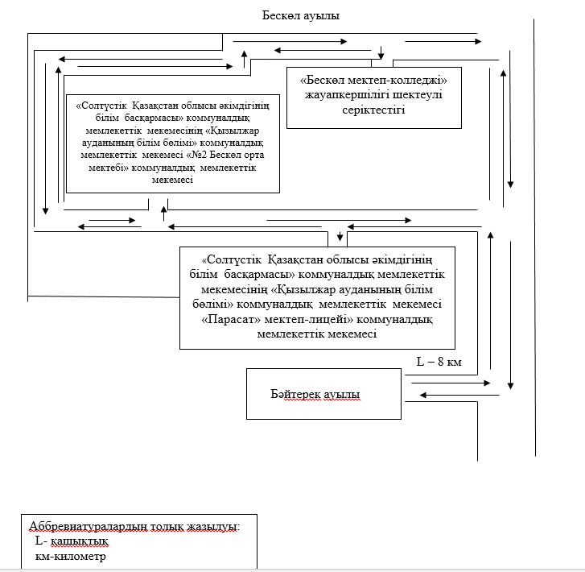

|  |  |
| --- | --- |
|  | Солтүстік Қазақстан облысы |
|  | Қызылжар ауданы әкімдігінің |
|  | 2023 жылғы 27 желтоқсандағы |
|  | № 344 қаулысына № 3 қосымша |

**Вагулино ауылының "Солтүстік Қазақстан облысы әкімдігінің білім басқармасы" коммуналдық мемлекеттік мекемесінің "Қызылжар ауданының білім бөлімі" коммуналдық мемлекеттік мекемесі "Вагулино орта мектебі" коммуналдық мемлекеттік мекемесіне балаларды Красноярка, Кустовое ауылдарынан жеткізу сызбасы**

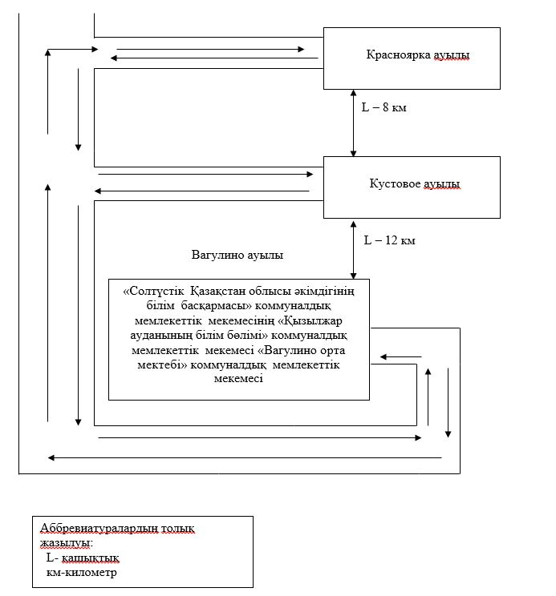

|  |  |
| --- | --- |
|  | Солтүстік Қазақстан облысы |
|  | Қызылжар ауданы әкімдігінің |
|  | 2023 жылғы 27 желтоқсандағы |
|  | № 344 қаулысына № 4 қосымша |

**Вагулино ауылының "Солтүстік Қазақстан облысы әкімдігінің білім басқармасы" коммуналдық мемлекеттік мекемесінің "Қызылжар ауданының білім бөлімі" коммуналдық мемлекеттік мекемесі "Вагулино орта мектебі" коммуналдық мемлекеттік мекемесіне балаларды Желяково ауылынан жеткізу сызбасы**

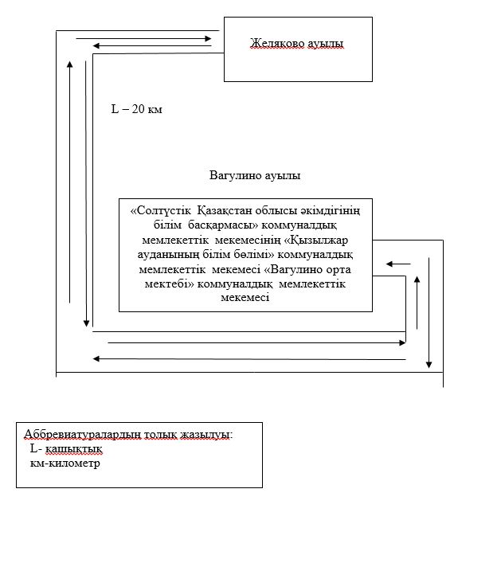

|  |  |
| --- | --- |
|  | Солтүстік Қазақстан облысы |
|  | Қызылжар ауданы әкімдігінің |
|  | 2023 жылғы 27 желтоқсандағы |
|  | № 344 қаулысына № 5 қосымша |

**Вагулино ауылының "Солтүстік Қазақстан облысы әкімдігінің білім басқармасы" коммуналдық мемлекеттік мекемесінің "Қызылжар ауданының білім бөлімі" коммуналдық мемлекеттік мекемесі "Вагулино орта мектебі" коммуналдық мемлекеттік мекемесіне балаларды Красный Яр ауылынан жеткізу сызбасы**

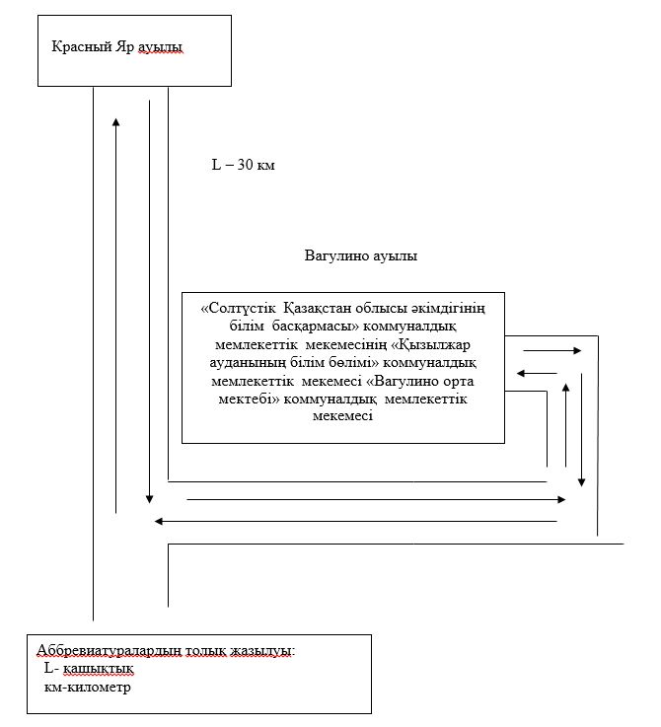

|  |  |
| --- | --- |
|  | Солтүстік Қазақстан облысы |
|  | Қызылжар ауданы әкімдігінің |
|  | 2023 жылғы 27 желтоқсандағы |
|  | № 344 қаулысына № 6 қосымша |

**Кондратовка ауылының "Солтүстік Қазақстан облысы әкімдігінің білім басқармасы" коммуналдық мемлекеттік мекемесінің "Қызылжар ауданының білім бөлімі" коммуналдық мемлекеттік мекемесі "Кондратовка орта мектебі" коммуналдық мемлекеттік мекемесіне балаларды Боровское ауылынан жеткізу сызбасы**

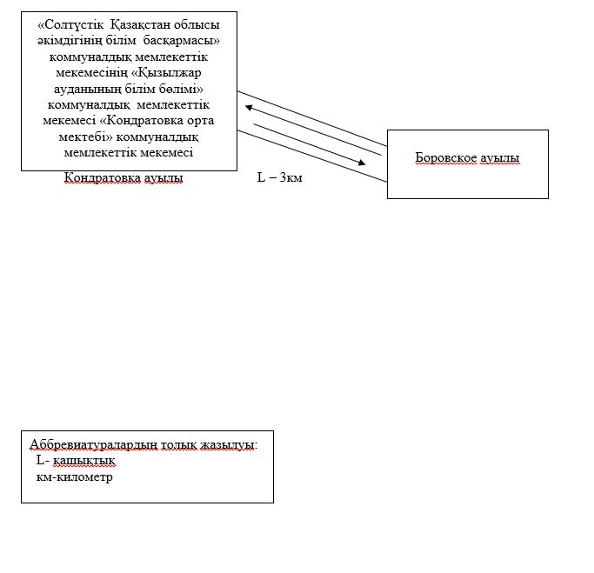

|  |  |
| --- | --- |
|  | Солтүстік Қазақстан облысы |
|  | Қызылжар ауданы әкімдігінің |
|  | 2023 жылғы 27 желтоқсандағы |
|  | № 344 қаулысына № 7 қосымша |

**Новоникольское ауылының "Солтүстік Қазақстан облысы әкімдігінің білім басқармасы" коммуналдық мемлекеттік мекемесінің "Қызылжар ауданының білім бөлімі" коммуналдық мемлекеттік мекемесі "Новоникольское орта мектебі" коммуналдық мемлекеттік мекемесіне балаларды Трудовое, Новоалександровка ауылдарынан жеткізу сызбасы**

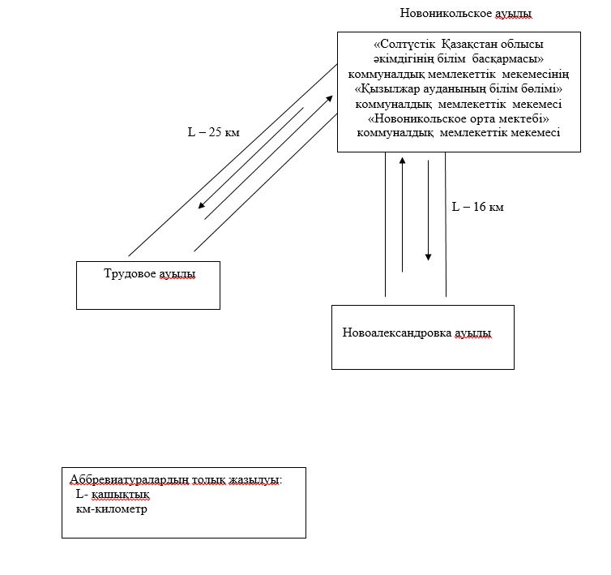

|  |  |
| --- | --- |
|  | Солтүстік Қазақстан облысы |
|  | Қызылжар ауданы әкімдігінің |
|  | 2023 жылғы 27 желтоқсандағы |
|  | № 344 қаулысына № 8 қосымша |

**Рассвет ауылының "Солтүстік Қазақстан облысы әкімдігінің білім басқармасы" коммуналдық мемлекеттік мекемесінің "Қызылжар ауданының білім бөлімі" коммуналдық мемлекеттік мекемесі "Рассвет орта мектебі" коммуналдық мемлекеттік мекемесіне балаларды Водопроводное, Семипалатное ауылдарынан жеткізу сызбасы**

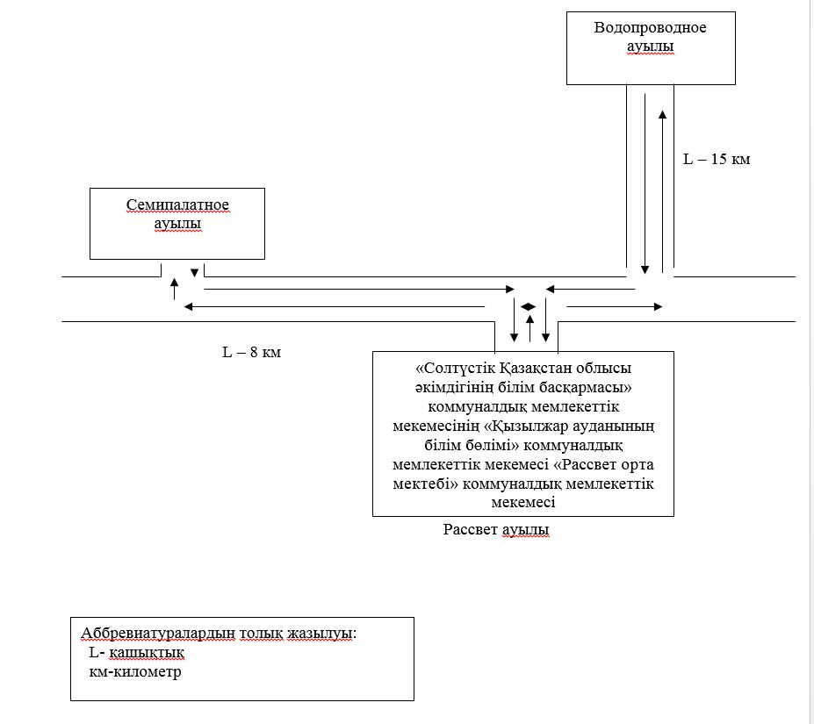

|  |  |
| --- | --- |
|  | Солтүстік Қазақстан облысы |
|  | Қызылжар ауданы әкімдігінің |
|  | 2023 жылғы 27 желтоқсандағы |
|  | № 344 қаулысына № 9 қосымша |

**Виноградовка ауылының "Солтүстік Қазақстан облысы әкімдігінің білім басқармасы" коммуналдық мемлекеттік мекемесінің "Қызылжар ауданының білім бөлімі" коммуналдық мемлекеттік мекемесі "Сивково орта мектебі" коммуналдық мемлекеттік мекемесіне балаларды Сумное ауылынан жеткізу сызбасы**

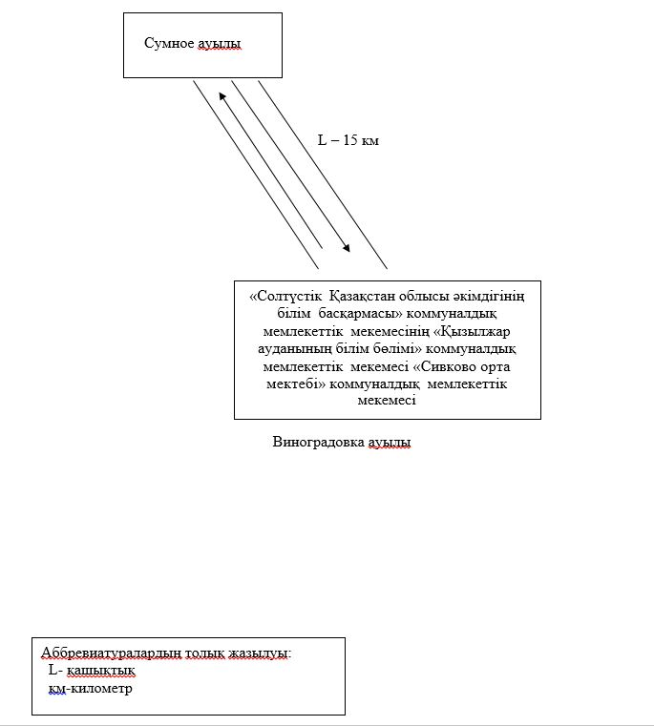

|  |  |
| --- | --- |
|  | Солтүстік Қазақстан облысы |
|  | Қызылжар ауданы әкімдігінің |
|  | 2023 жылғы 27 желтоқсандағы |
|  | № 344 қаулысына № 10 қосымша |

**Знаменское ауылының "Солтүстік Қазақстан облысы әкімдігінің білім басқармасы" коммуналдық мемлекеттік мекемесінің "Қызылжар ауданының білім бөлімі" коммуналдық мемлекеттік мекемесі "Совхоз орта мектебі" коммуналдық мемлекеттік мекемесіне балаларды Байсал, Метлишино, Новоникольское ауылдарынан жеткізу сызбасы**

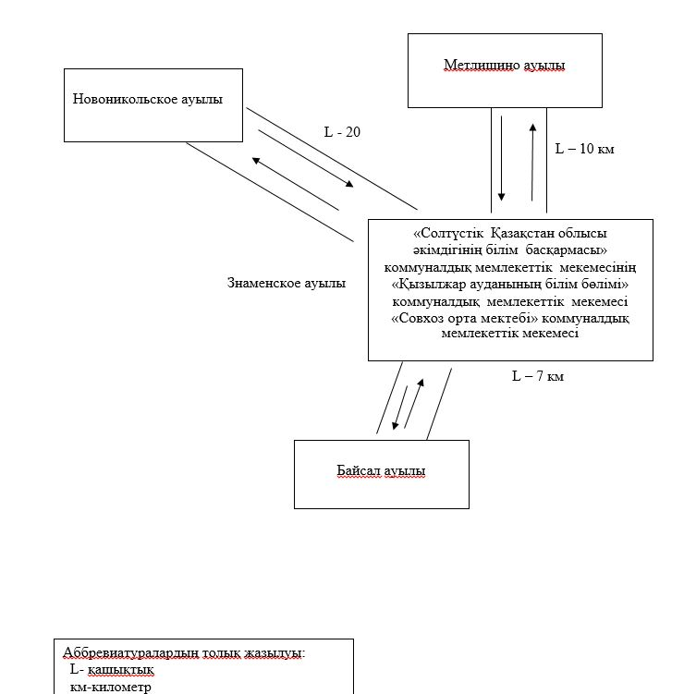

|  |  |
| --- | --- |
|  | Солтүстік Қазақстан облысы |
|  | Қызылжар ауданы әкімдігінің |
|  | 2023 жылғы 27 желтоқсандағы |
|  | № 344 қаулысына № 11 қосымша |

**Большая Малышка ауылының "Солтүстік Қазақстан облысы әкімдігінің білім басқармасы" коммуналдық мемлекеттік мекемесінің "Қызылжар ауданының білім бөлімі" коммуналдық мемлекеттік мекемесі "Большая Малышка орта мектебі" коммуналдық мемлекеттік мекемесіне балаларды Гончаровка, Барневка, Березовка, Ташкентка ауылдарынан жеткізу сызбасы**

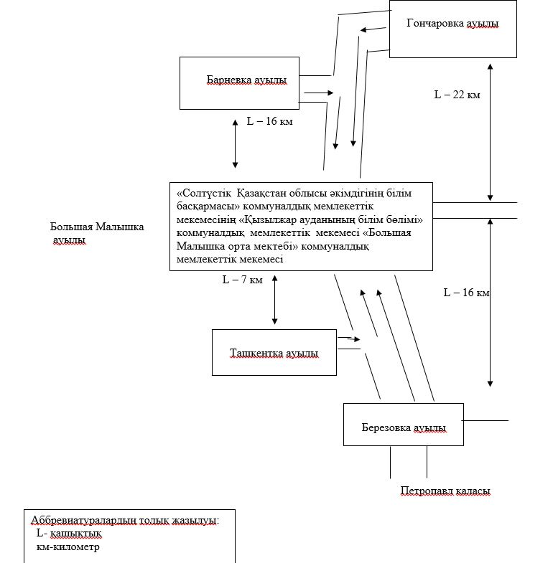

|  |  |
| --- | --- |
|  | Солтүстік Қазақстан облысы |
|  | Қызылжар ауданы әкімдігінің |
|  | 2023 жылғы 27 желтоқсандағы |
|  | № 344 қаулысына № 12 қосымша |

**Барневка ауылының "Солтүстік Қазақстан облысы әкімдігінің білім басқармасы" коммуналдық мемлекеттік мекемесінің "Қызылжар ауданының білім бөлімі" коммуналдық мемлекеттік мекемесі "Барневка бастауыш мектебі" коммуналдық мемлекеттік мекемесіне балаларды Гончаровка ауылынан жеткізу сызбасы**

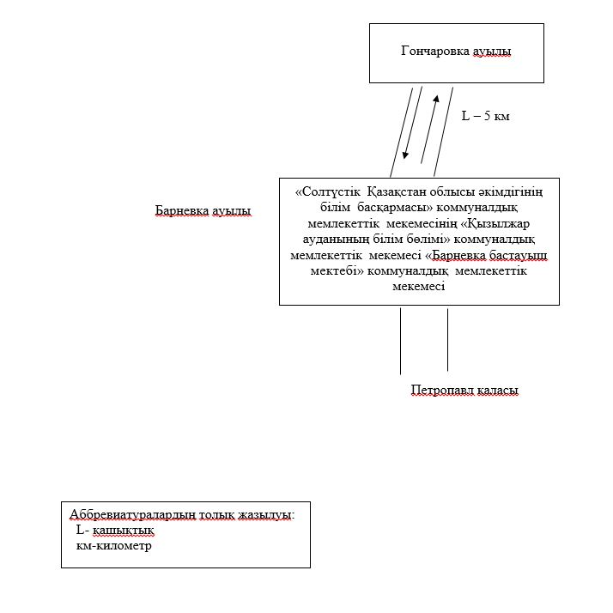

|  |  |
| --- | --- |
|  | Солтүстік Қазақстан облысы |
|  | Қызылжар ауданы әкімдігінің |
|  | 2023 жылғы 27 желтоқсандағы |
|  | № 344 қаулысына № 13 қосымша |

**Петерфельд ауылының "Қызылжар Абай орта мектебі" Қоғамдық қорына балаларды Кривозерка, Затон ауылдарынан жеткізу сызбасы**

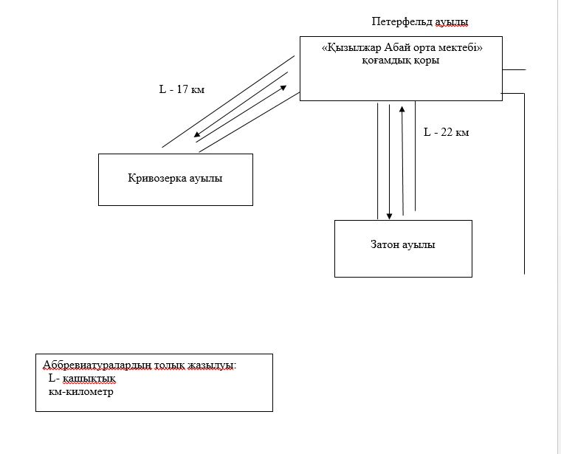

|  |  |
| --- | --- |
|  | Солтүстік Қазақстан облысы |
|  | Қызылжар ауданы әкімдігінің |
|  | 2023 жылғы 27 желтоқсандағы |
|  | № 344 қаулысына № 14 қосымша |

**Якорь ауылының "Солтүстік Қазақстан облысы әкімдігінің білім басқармасы" коммуналдық мемлекеттік мекемесінің "Қызылжар ауданының білім бөлімі" коммуналдық мемлекеттік мекемесі "Якорь орта мектебі" коммуналдық мемлекеттік мекемесіне балаларды Вознесенка, Вишневка, Ольшанка ауылдарынан жеткізу сызбасы**

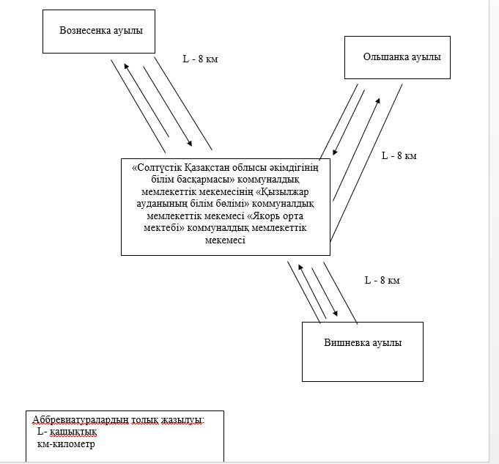

|  |  |
| --- | --- |
|  | Солтүстік Қазақстан облысы |
|  | Қызылжар ауданы әкімдігінің |
|  | 2023 жылғы 27 желтоқсандағы |
|  | № 344 қаулысына № 15 қосымша |

**Боголюбово ауылының "Солтүстік Қазақстан облысы әкімдігінің білім басқармасы" коммуналдық мемлекеттік мекемесінің "Қызылжар ауданының білім бөлімі" коммуналдық мемлекеттік мекемесі "Боголюбово орта мектебі" коммуналдық мемлекеттік мекемесіне балаларды Вознесенка, Надежка ауылдарынан жеткізу сызбасы**

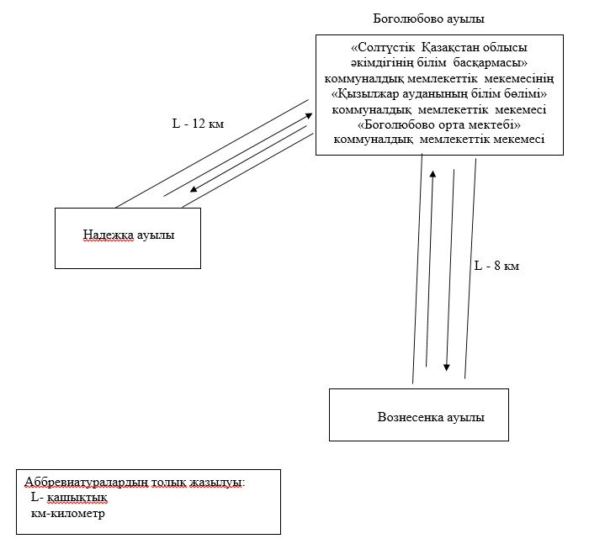

|  |  |
| --- | --- |
|  | Солтүстік Қазақстан облысы |
|  | Қызылжар ауданы әкімдігінің |
|  | 2023 жылғы 27 желтоқсандағы |
|  | № 344 қаулысына № 16 қосымша |

**Бескөл ауылының "Бескөл мектеп-колледжі" жауапкершілігі шектеулі серіктестігіне балаларды Боголюбово, Чапаево ауылдарынан жеткізу сызбасы**

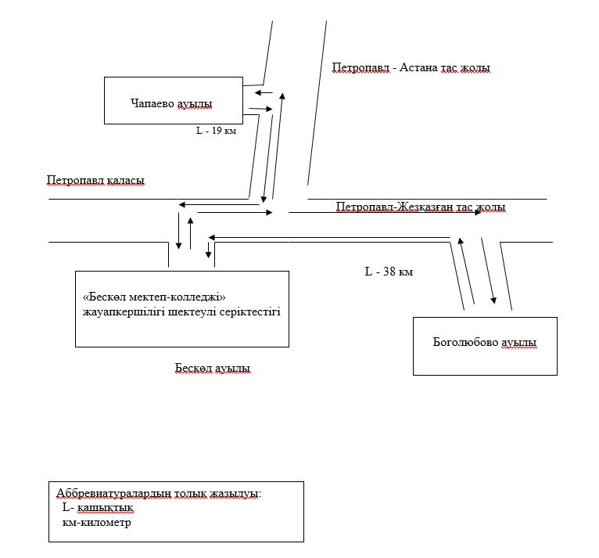

|  |  |
| --- | --- |
|  | Солтүстік Қазақстан облысы |
|  | Қызылжар ауданы әкімдігінің |
|  | 2023 жылғы 27 желтоқсандағы |
|  | № 344 қаулысына № 17 қосымша |

**Красноярка ауылының "Солтүстік Қазақстан облысы әкімдігінің білім басқармасы" коммуналдық мемлекеттік мекемесінің "Қызылжар ауданының білім бөлімі" коммуналдық мемлекеттік мекемесі "Красноярка негізгі мектебі" коммуналдық мемлекеттік мекемесіне балаларды Желяково ауылынан жеткізу сызбасы**

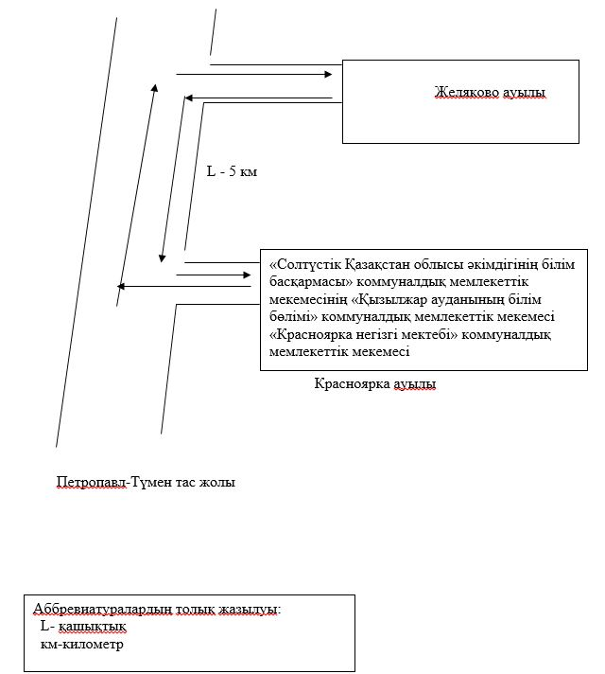

|  |  |
| --- | --- |
|  | Солтүстік Қазақстан облысы |
|  | Қызылжар ауданы әкімдігінің |
|  | 2023 жылғы 27 желтоқсандағы |
|  | № 344 қаулысына № 18 қосымша |

**Рассвет ауылының "Солтүстік Қазақстан облысы әкімдігінің білім басқармасы" коммуналдық мемлекеттік мекемесінің "Қызылжар ауданының білім бөлімі" коммуналдық мемлекеттік мекемесі "Рассвет орта мектебі" коммуналдық мемлекеттік мекемесіне балаларды Красная Горка ауылынан жеткізу сызбасы**

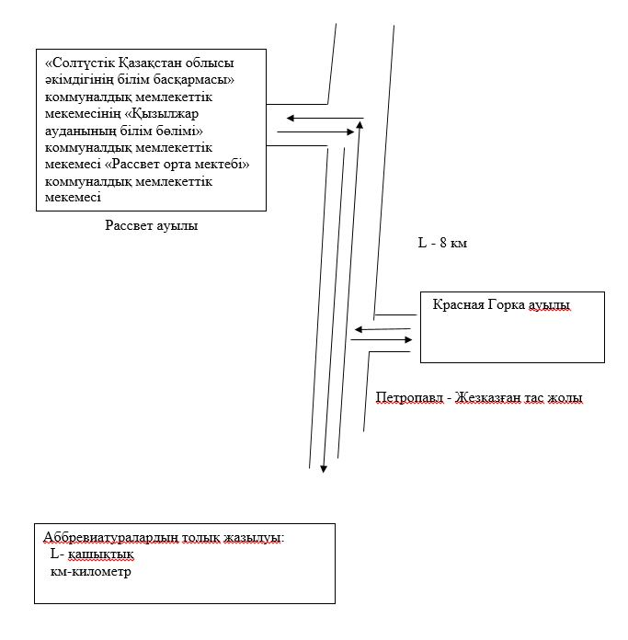

|  |  |
| --- | --- |
|  | Солтүстік Қазақстан облысы |
|  | Қызылжар ауданы әкімдігінің |
|  | 2023 жылғы 27 желтоқсандағы |
|  | № 344 қаулысына № 19 қосымша |

**Кондратовка ауылының "Солтүстік Қазақстан облысы әкімдігінің білім басқармасы" коммуналдық мемлекеттік мекемесінің "Қызылжар ауданының білім бөлімі" коммуналдық мемлекеттік мекемесі "Кондратовка орта мектебі" коммуналдық мемлекеттік мекемесіне балаларды Аялдама пункті 2603 км жеткізу сызбасы**

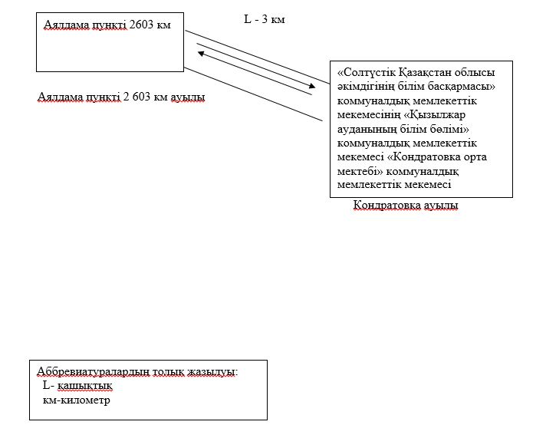

|  |  |
| --- | --- |
|  | Солтүстік Қазақстан облысы |
|  | Қызылжар ауданы әкімдігінің |
|  | 2023 жылғы 27 желтоқсандағы |
|  | № 344 қаулысына № 20 қосымша |

**Кондратовка ауылының "Солтүстік Қазақстан облысы әкімдігінің білім басқармасы" коммуналдық мемлекеттік мекемесінің "Қызылжар ауданының білім бөлімі" коммуналдық мемлекеттік мекемесі "Кондратовка орта мектебі" коммуналдық мемлекеттік мекемесіне балаларды Элеватор тұрғын алабынан теміржол арқылы жеткізу сызбасы**

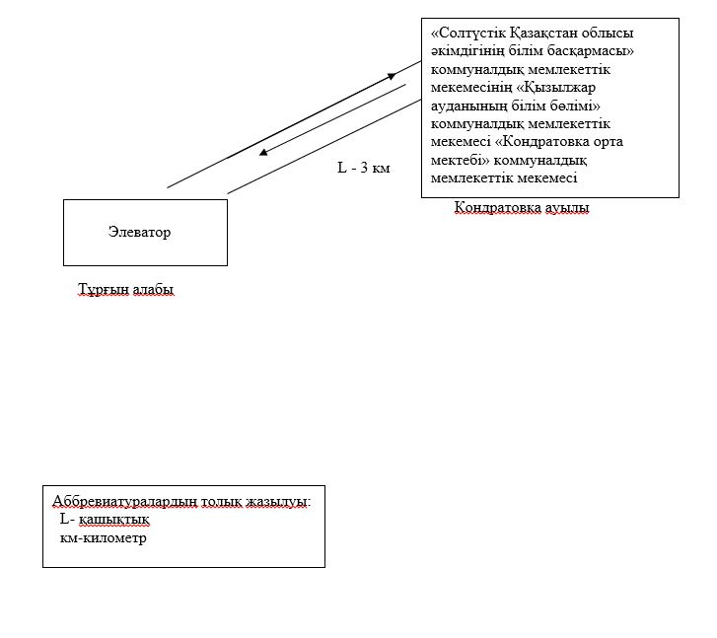

|  |  |
| --- | --- |
|  | Солтүстік Қазақстан облысы |
|  | Қызылжар ауданы әкімдігінің |
|  | 2023 жылғы 27 желтоқсандағы |
|  | № 344 қаулысына № 21 қосымша |

**Бәйтерек ауылының "Солтүстік Қазақстан облысы әкімдігінің білім басқармасы" коммуналдық мемлекеттік мекемесінің "Қызылжар ауданының білім бөлімі" коммуналдық мемлекеттік мекемесі "Бәйтерек орта мектебі" коммуналдық мемлекеттік мекемесіне балаларды Подгорное ауылынан жеткізу сызбасы**

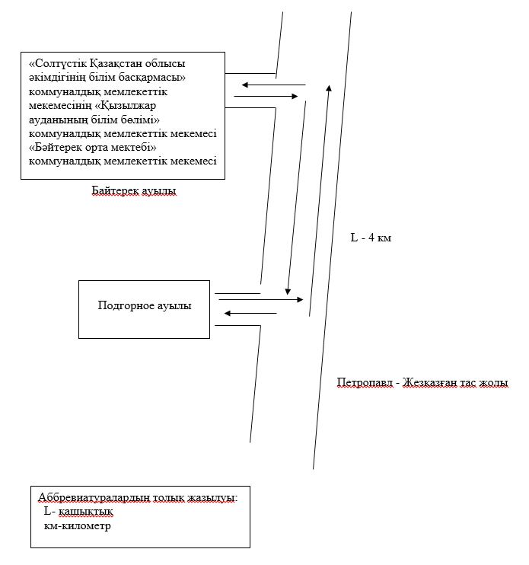

|  |  |
| --- | --- |
|  | Солтүстік Қазақстан облысы |
|  | Қызылжар ауданы әкімдігінің |
|  | 2023 жылғы 27 желтоқсандағы |
|  | № 344 қаулысына № 22 қосымша |

**Солтүстік Қазақстан облысы Қызылжар ауданының шалғайдағы елді мекендерде тұратын балаларды жалпы білім беретін мектептерге тасымалдау тәртібі**

**1. Жалпы ережелер**

      1. Солтүстік Қазақстан облысы Қызылжар ауданының шалғайдағы елді мекендерде тұратын алаларды жалпы білім беретін мектептерге тасымалдаудың осы тәртібі (бұдан әрі - Тәртіп), "Автомобиль көлігі туралы" Қазақстан Республикасының 2003 жылғы 4 шілдедегі Заңының 14-бабы 3-тармағының 1-3 тармақшасына, Қазақстан Республикасының Әділет министрлігінде 2015 жылғы 3 шілдеде № 11550 тіркелген, Қазақстан Республикасы Инвестициялар және даму министрінің міндетін атқарушысының 2015 жылғы 26 наурыздағы "Автомобиль көлігімен жолаушылар мен багажды тасымалдау қағидаларын бекіту туралы" № 349 бұйрығына сәйкес әзірленген.

**2. Тасымалдаушыларға және автокөлік құралдарына қойылатын талаптар**

      2. Балаларды тасымалдау осы Тәртіптің талаптарына сәйкес жабдықталған автобустармен, шағын автобустармен және әр балаға отыруға бөлек орын беріле отырып жүзеге асырылады.

      3. Балаларды тасымалдау мынадай жағдайда ұйымдастырылады, егер: автомобиль жолдарының өткізу қабілеті автобустардың тұрақты қозғалысын жүзеге асыруға мүмкіндік берсе;

      автомобиль жолдарының жағдайы және оларды жайластыру жол қозғалысының қауіпсіздігінің талаптарына сәйкес келсе.

      4. Балаларды тасымалдауға:

      1) Қазақстан Республикасының "Автомобиль көлігі туралы" Заңнамасына сәйкес олардың біліктілігін және кәсіби жарамдылығын растайтын құжаттары;

      2) тасымалдаудың тиісті түрін жүзеге асыруға жарамды және техникалық регламенттердің талаптарына сай жауап беретін автокөлік құралдары бар тасымалдаушылар жіберіледі.

      5. Балаларды тасымалдауға:

      1) жасы жиырма бес жастан кем емес, тиісті санаттағы жүргізуші куәлігі және жүргізушінің кемінде бес жыл жұмыс өтілі бар;

      2) автобус жүргізушісі ретінде соңғы үш жылдан кем емес үздіксіз жұмыс өтілі бар;

      3) соңғы жыл ішінде еңбек тәртібін және Қазақстан Республикасы Үкіметінің 2014 жылғы 13 қарашадағы № 1196 "Жол жүрісі қағидаларын, көлік құралдарын пайдалануға рұқсат беру жөніндегі негізгі ережелерді, көлігі арнайы жарық және дыбыс сигналдарымен жабдықталуға және арнайы түсті-графикалық схемалар бойынша боялуға тиіс жедел және арнайы қызметтер тізбесін бекіту туралы" қаулысымен бекітілген Жол жүрісі қағидаларын өрескел бұзбаған жүргізушілерге рұқсат беріледі;

      4) тасымалдаушы сапарға рейс алдындағы және рейстен кейінгі медициналық куәландырудан өткен жүргізушіге жіберіледі.

      6. Балаларды тасымалдау үшін бөлінетін автобустардың техникалық жай-күйі, техникалық қызмет көрсетуді жүргізу көлемдері мен мерзімдері, жабдықтары Қазақстан Республикасы Заңының 2003 жылғы 4 шілдедегі "Автомобиль көлігі туралы" 13-бабының 23-10) тармақшасына сәйкес автомобиль көлігі саласында басшылықты жүзеге асыратын уәкілетті орган бекітетін автокөлік құралдарын техникалық пайдалану Қағидаларының талаптарына жауап беруге тиіс.

      Балаларды тасымалдауға арналған автобустардың кемiнде екi есiгi болады және "Жолаушылар мен жүктерді тасымалдауға арналған көлік құралдарына қойылатын санитариялық-эпидемиологиялық талаптар" санитариялық қағидаларын бекіту туралы" Қазақстан Республикасы Денсаулық сақтау министрінің 2021 жылғы 11 қаңтардағы № ҚР ДСМ-5 бұйрығымен бекітілген, "Жолаушылар мен жүктерді тасымалдауға арналған көлік құралдарына қойылатын санитариялық-эпидемиологиялық талаптар" санитариялық қағидаларының 25-қосымшаның 1-тармағына (Нормативтiк құқықтық актiлердi мемлекеттiк тiркеу тiзiлiмiнде № 22066 болып тіркелген) сәйкес келеді, сондай-ақ мыналармен:

      1) Алдына және артына "Балаларды тасымалдау" деген төрт бұрышты тану белгілері орнатылуы;

      2) сары түсті жылтыр шағын маягімен;

      3 әрқайсысының сыйымдылығы кемінде екі литр болатын екі оңай алынатын өрт сөндіргіштермен (біреуі - жүргізушінің кабинасында, екіншісі -автобустың жолаушылар салонында);

      4) "Автомобильдегі алғашқы медициналық көмек қобдишасының дәрілік заттары мен медициналық мақсаттағы бұйымдарының тізбесін бекіту туралы" Қазақстан Республикасы Денсаулық сақтау министрінің 2014 жылғы 2 шілдедегі № 368 бұйрығымен бекітілген (Нормативтік құқықтық актілерді мемлекеттік тіркеу тізілімінде № 9649 болып тіркелген) автомобильдегі алғашқы медициналық көмек қобдишасының дәрілік заттары мен медициналық мақсаттағы бұйымдарының тізбесіне сәйкес дәрілік заттармен және медициналық мақсаттағы бұйымдары бар екі алғашқы көмек дәрі қобдишаларымен (автомобильді);

      5) екі жылжуға қарсы тіректермен;

      6) авариялық тоқтау белгісімен жабдықталуы тиіс.

      7. Балаларды тасымалдау үшін пайдаланатын автобустарда, шағын автобустарда:

      1) ешқандай кедергісіз ашылатын және жабылатын жолаушылар салонының есіктері мен авариялық люктері болуы тиіс. Есіктерде өткір немесе олардың бетінен алыс тұрған шығыңқы жерлер болмауы тиіс;

      2) жабық күйдегі шатыр, авариялық люктер және терезелер атмосфералық жауын-шашынның жүргізуші кабинасы мен жолаушылар салонына түсуін толық болдырмайды;

      3) берік бекітілген тұтқалар мен орындықтар;

      4) жолаушыларға арналған орындықтардың және креслолардың арқалықтары таза және жыртылмаған тыстары;

      5) салонның едені мен басқыштары тегіс, шығыңқы немесе бекітілмеген бөлшектерсіз болуы тиіс. Салон еденінің жабыны үзіксіз тұтас материалдан жасалады;

      6) терезелердің мөлдір шынылары шаңнан, кірден, бояудан және олар арқылы көруді төмендететін өзге де заттардан тазартылған;

      7) жолаушылар салоны жылдың суық мезгілінде жылытылатын және ыстық мезгілінде желдетілетін, құрал-сайман және қосалқы бөлшектермен үймеленбеген болуы тиіс.

      8. Автокөлік құралдарын пайдалануға олардың иелерінің азаматтық-құқықтық жауапкершілігі міндетті сақтандырылған жағдайда ғана жол беріледі. Жолаушылар мен багажды тасымалдауды жүзеге асыру үшін пайдаланылатын автокөлік құралдарымен жол жүрген кезде жолаушылардың өміріне, денсаулығына және мүлкіне келтірілген зиян үшін тасымалдаушының жолаушылар алдындағы азаматтық-құқықтық жауапкершілігі де міндетті сақтандырылуға жатады.

**3. Балаларды тасымалдау тәртібі**

      9. Оқу орындарына тасымалдауды ұйымдастыру кезінде тасымалдаушы жергілікті атқарушы органдармен және оқу орындарының әкімшілігімен бірлесіп маршруттарды және балаларды отырғызудың және түсірудің ұтымды орындарын белгілейді.

      10. Автобусты күтіп тұрған балаларға арналған алаңшалар, олардың жүріс бөлігіне шығуын болдырмайтындай жеткілікті үлкен болуы тиіс.

      11. Балаларды оқу орындарына тасымалдауға тапсырыс беруші үнемі (айына бір реттен кем емес) балаларды отырғызу және түсіру орындарының жағдайын тексереді.

      12. Егер балаларды тасымалдау тәуліктің қараңғы уақытында жүзеге асырылса, онда алаңшалардың жасанды жарығы болуы тиіс.

      13. Күзгі-қысқы кезеңде алаңдар қардан, мұздан, кірден тазартылуы тиіс.

      14. Балаларды тасымалдау кезінде автобус жүргізушісіне:

      1) сағатына 60 шақырымнан астам жылдамдықпен жүруге;

      2) жүру бағытын өзгертуге;

      3) балалар бар автобус салонында қол жүгі мен балалардың жеке заттарынан басқа кез келген жүкті, багажды немесе мүкәммалды тасымалдауға;

      4) автобуста балалар болған кезде, оның ішінде балаларды отырғызу және түсіру кезінде автобус салонынан шығуға;

      5) автобустың артқа қарай қозғалысты жүзеге асыруға;

      6) егер көлік құралының өздігінен қозғалуын немесе оны жүргізуші жоқ кезде пайдаланылуын болғызбайтын шаралар қолданылмаса, өз орнын тастап кетуге немесе көлік құралын тастап кетуге рұқсат берілмейді;

      7) автомобиль колоннасында жол жүрген кезде алда келе жатқан автобусты басып озу.

      15. Тапсырыс беруші балаларды тасымалдауды жүзеге асыратын әрбір автобусқа балаларды баратын жеріне дейін алып жүретін тапсырыс беруші ұйымның қызметкерлері немесе ата-аналар қатарынан жауапты адамдарды тағайындайды (балаларды мектепке, өзге де оқу орындарына тұрақты тасымалдауды жүзеге асыру кезінде жауапты болып еріп жүрушілер үшін арнайы нұсқамадан өткен жоғары сынып оқушыларын тағайындауға жол беріледі).

      16. Тапсырыс беруші балаларды алып жүру үшін тағайындаған адамдар балаларды автобустармен тасымалдау қауіпсіздігін қамтамасыз ету бойынша арнайы нұсқамадан өтеді.

      17. Нұсқаманы жол жүрісі қауіпсіздігін қамтамасыз етуге немесе тасымалдаушыға тиесілі көлік құралдарын пайдалануға жауапты адам жүргізеді.

      Нұсқаманы өткізу туралы белгілер және нұсқамадан өткен адамдардың қолы нұсқаманы есепке алудың арнайы журналында тіркеледі. Ертіп жүрушілер нұсқамадан өтпей, автобустар тапсырыс берушіге берілмейді.

      18. Нұсқама жүргізу кезінде тәртібі егжей-тегжейлі сипатталады:

      1) автобустарды отырғызу орнына беру, балаларды отырғызу және түсіру ережелері;

      2) автобуста қол жүгін орналастыру және багажды тасымалдау;

      3) балалардың жиналу, отырғызу және түсіру орындарындағы, автобус салонында болған кездегі мінез-құлқы;

      4) жүргізушісі мен ертіп жүрушінің өзара қарым-қатынасы;

      5) салон жабдығын: желдеткіш люктерін, тоқтау талаптары сигналдарын, желкөздерді пайдалану;

      6) автобустың аялдауы кезінде балаларды бақылау.

      19. Нұсқама жүргізу кезінде төтенше жағдайларға (мәжбүрлі тоқтау, автобустың бұзылуы, ЖКО, террористердің автобусты басып алуы) байланысты мәселелер қосымша көрсетіледі, оның ішінде:

      1) жолаушыларды эвакуациялау тәртібі;

      2) автобустан авариялық шығуларды пайдалану және оларды іске қосу құрылғыларын пайдалану тәртібі;

      3) өрт сөндіргіштерді, алғашқы көмек дәрі қобдишасын пайдалану ережелері бекітілсін.

      20. Балаларды жаппай тасымалдау кезінде тапсырыс беруші медициналық қызметкердің ертіп жүрушілерге алғашқы медициналық көмек көрсету мәселелері бойынша нұсқама өткізуін қамтамасыз етеді.

© 2012. Қазақстан Республикасы Әділет министрлігінің «Қазақстан Республикасының Заңнама және құқықтық ақпарат институты» ШЖҚ РМК